20.11.2027 | 19:30 Uhr  Taizé-Abend  Seminare & Workshops  Teilnahme kostenfrei!  Ein Raum für Frieden und Begegnung  Wir laden ein zu einem Abend, der uns weit weg führt vom Lärm des Alltags. Taizé-Gesänge, die sich wiederholen und tragen,  Gebete, die uns verbinden,  Stille, die uns zur Ruhe finden lässt – einfach da sein vor Gott. Gemeinsam mit der Taizé-Gruppe aus Hannover gestalten wir eine Zeit,  in der sich Herz und Gedanken öffnen dürfen:Für Hoffnung, Licht und Gemeinschaft. Komm und spüre, wie wohltuend diese besondere Form des Gebets sein kann.  Leitung:  Marco Frensch |  | 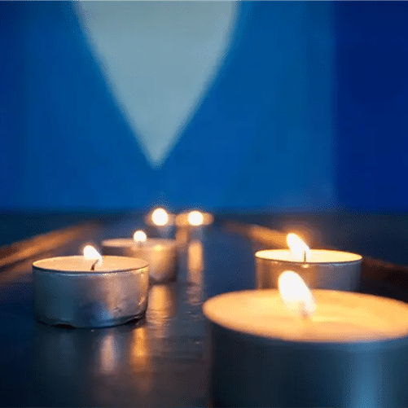    Hier anmelden

